南京林业大学
实验报告

 | 学 院: | 信息科学技术学院、人工智能学院
 | 专 业: | 计算机科学与技术
 | 课程名称: | 数据结构
 | 学 号: | 2351610105
 | 学生姓名: | 方泽宇
 | 指导教师: | 张黎宁
二○二四年三月——二○二四年六月

实验一：设计实现抽象数据类型“有理数”

一．实验内容：
设计实现抽象数据类型“有理数”
设计并上机实现抽象数据类型“有理数”，有理数的基本操作包括：两个有理数的加、减、乘、除等（包括有理数的创建和输出等）。

二．实验要求：
- 要有能根据用户输入选择不同运算的菜单选择界面。
- 有理数的类型，我们可以构造成一个结构体类型，这个结构体由两个整数构成，分别表示有理数的分子和分母。
- 在初始化或创建一个有理数时，可以给出有理数的分子和分母来创建一个有理数；也可以给出一个小数形式的有理数，来计算对应的分子分母来创建一个有理数（可设置一个允许的计算误差）。
- 以分数形式创建有理数时，要处理分母为零的异常情况。
- 输出不能有类似于4/4、3/6这样的结果数据。

三．源程序：
#include<stdio.h>
typedef struct
{
int num,deno;
}RatNum;
double fabs(double x)
{
return (x>0)?x:(-x);
}
int gcd(int a,int b)
{
return b?gcd(b,a%b):a;
}
int lcm(int a,int b)
{
return a/gcd(a,b)*b;
}
void create(RatNum *p)
{
printf("input a num:");
scanf("%d %d",&(p->num),&(p->deno));
}
void print(RatNum a)
{
if(a.deno==1) printf("%d",a.num);
else printf("%d/%d",a.num,a.deno);
}
RatNum approximation(RatNum a)
{
int factor=gcd(a.num,a.deno);
a.deno/=factor;
a.num/=factor;
if((a.deno<0&&a.num>0)||(a.deno<0&&a.num<0))
{
a.num=-a.num;
a.deno=-a.deno;
}
return a;
}
RatNum add(RatNum a,RatNum b)
{
RatNum res;
res.num=a.num*b.deno+b.num*a.deno;
res.deno=a.deno*b.deno;
return approximation(res);
}
RatNum sub(RatNum a,RatNum b)
{
RatNum res;
res.num=a.num*b.deno-b.num*a.deno;
res.deno=a.deno*b.deno;
return approximation(res);
}
RatNum muti(RatNum a,RatNum b)
{
RatNum res;
res.num=a.num*b.num;
res.deno=a.deno*b.deno;
return approximation(res);
}
RatNum div(RatNum a,RatNum b)
{
RatNum res={0,0};
if(a.deno==0||b.deno==0)
{
printf("error\n");
return res;
}
res.num=a.num*b.deno;
res.deno=a.deno*b.num;
return approximation(res);
}
RatNum Create_RatNum(double x, double error) {
int sign=(x<0)?-1:1;
x=(x>0)?x:(-x);
double lower_n=0,lower_d=1;
double upper_n=1,upper_d=0;
int num=1,denom=1;
while (1)
{
num=lower_n+upper_n;
denom=lower_d+upper_d;
double approx = (double)num / denom;
if (fabs(approx - x) < error)
{
RatNum result = {sign * num, denom};
return result;
}
if (approx < x)
{
lower_n = num;
lower_d = denom;
} else
{
upper_n = num;
upper_d = denom;
}
}
}
int main()
{
int ch;
RatNum a,b,res;
printf("1.Create from a decimal\n2.clac\n");
scanf("%d",&ch);
if(ch==1)
{
printf("Input the num and the maxmize error\n");
double input,error;
scanf("%lf",&input);
RatNum x=Create_RatNum(input,error);
print(x);
}
else
{
printf("1.add\n2.sub\n3.muti\n4.div\n");
scanf("%d",&ch);
printf("give the first number\n");
create(&a);
printf("give the second number\n");
create(&b);
switch (ch)
{
case 1:res=add(a,b);break;
case 2:res=sub(a,b);break;
case 3:res=muti(a,b);break;
case 4:res=div(a,b);break;
default:break;
}
print(res);
}
return 0;
}

四．运行结果：
- 加法运算
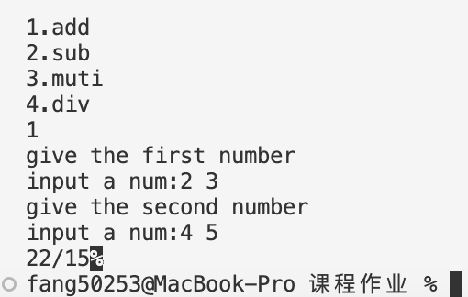
- 减法运算
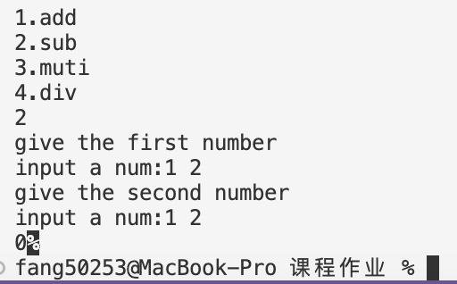
- 乘法运算
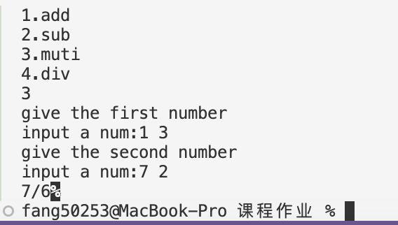
- 除法运算
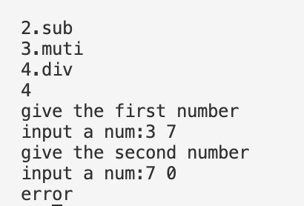
- 从小数创建有理数
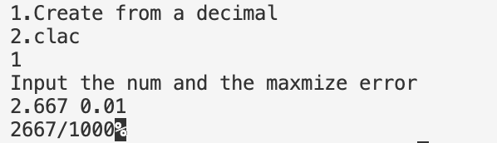

五．实验小结：
- 在本次实习过程中，我们要通过多种运行的数据来寻找程序可能存在的问题，并通过修改程序来解决他们。比如对于一个有理数(分数)，其分母不能为0，一个被除数也不可以为0。
- 本次实验采用一个结构体类型来保存有理数，保证了有理数的存储精度不会因为数据类型的精度而丢失。
- 代码实现了有理数的基本运算，包括加法、减法、乘法和除法，这些操作都是基于有理数的分子和分母的基本运算。使用了approximation 函数来简化结果，确保结果为最简分数形式。

实验二：顺序表基本操作的实现

一．实验内容：
实现顺序表的初始化，输出顺序表中各元素的值，在顺序表中插入数据元素，删除数据元素，求顺序表的长度，顺序表的逆置，顺序表的按值从小到大排序，合并有序的两个顺序表等操作。

二．实验要求：
- 要有能根据用户输入选择不同运算的菜单选择界面。
- 顺序表中数据元素的类型统一抽象表示为ElemType类型，具体类型不限，可以是整型、实型、字符型、或者是自己构造的一种结构体类型。
- 实现课后习题有关顺序表运算算法

三．源程序：
#include<stdio.h>
#define ElemType int
#define ERROR 1
#define maxsize 110
//#define CLS "cls"//win
#define CLS "clear"//macos/linux
typedef struct
{
ElemType elem[maxsize];//静态申请顺序表所需要的空间
int last;
}SeqList;
SeqList List;
void Init_List(SeqList *L);
void Visit(SeqList *L);
void Create(SeqList *L,int n);
void Insert_List(SeqList *L,int arr,ElemType x);
int Seq_Length(SeqList *L);
void Reserve_List(SeqList *L,int l,int r);
void Sort_List(SeqList *L,int l,int r);
void Merge_List(SeqList *a,SeqList *b,SeqList *c);
void swap(ElemType *a,ElemType *b);
void Merge_List(SeqList *a,SeqList *b,SeqList *c);
void Delete_List(SeqList *L,int arr);
void Merge_Sort_List(SeqList *a,SeqList *b,SeqList *c);
void swap(ElemType *a,ElemType *b)
{
ElemType tmp=*a;
*a=*b;
*b=tmp;
}
void Init_List(SeqList *L)//初始化操作
{
L->last=-1;
}
void Visit(SeqList *L)//按顺序输出顺序表
{
if(L->last==-1)
{
printf("Empty_array\n");
return;
}
for(int i=0;i<=L->last;++i) printf("%d ",L->elem[i]);
printf("\n");
}
void Create(SeqList *L,int n)//创建一个单链表，并使用尾插法输入n个数字
{
if(n>maxsize)
{
printf("Failed to create the array,the num is out of the size\n");
}
Init_List(L);
//初始化链表L
for(int i=0;i<n;++i)
{
//依次输入数据，并将其添加至顺序表尾部
ElemType input;
scanf("%d",&input);
Insert_List(L,i-1,input);
}
}
void Insert_List(SeqList *L,int arr,ElemType x)//在顺序表L中，索引号arr的数字之后插入数据元素x
{
//第一步，移动索引号为arr+1到last到元素，使其索引号+1
if(L->last==maxsize)
{
//处理静态顺序表满的异常
printf("Error,the array is full\n");
return;
}
else ++L->last;
for(int i=L->last;i>=arr+1;--i) L->elem[i+1]=L->elem[i];
//第二步，将x添加到顺序表的arr结点当中
L->elem[arr+1]=x;
}
int Seq_Length(SeqList *L)//返回顺序表L的长度
{
return L->last+1;
}
void Reserve_List(SeqList *L,int l,int r)//对顺序表L中，索引号为l到r的项进行逆序操作
{
if(l>r) printf("Error,the num L is larger than R\n");
while(l<r)
{
swap(&(L->elem[l]),&(L->elem[r]));
++l,--r;
}
}
void Sort_List(SeqList *L,int l,int r)//将顺序表中,对索引号l到r的项从小到大排序
{
if(l>=r) return;
int arr=L->elem[l+r>>1];
int i=l-1,j=r+1;
while(i<j)
{
do ++i; while(L->elem[i]<arr);
do --j; while(L->elem[j]>arr);
if(i<j) swap(&(L->elem[i]),&(L->elem[j]));
}
Sort_List(L,l,j);
Sort_List(L,j+1,r);
}
void Merge_List(SeqList *a,SeqList *b,SeqList *c)//将a和b两个顺序表合并，并将答案存入c中
{
int i=0,j=0,k=0;
for(int i=0;i<=a->last;++i,++k) Insert_List(c,k-1,a->elem[i]);
for(int i=0;i<=b->last;++i,++k) Insert_List(c,k-1,b->elem[i]);
}
void Merge_Sort_List(SeqList *a,SeqList *b,SeqList *c)//合并两个有序的顺序表
{
int i=0,j=0,k=0;
while(i<=a->last&&j<=b->last)
{
if(a->elem[i]<b->elem[j])
{
Insert_List(c,k-1,a->elem[i]);
++i;
}
else
{
Insert_List(c,k-1,b->elem[j]);
++j;
}
++k;
}
while(i<=a->last)
{
Insert_List(c,k-1,a->elem[i]);
++i,++k;
}
while(j<=b->last)
{
Insert_List(c,k-1,b->elem[j]);
++j,++k;
}
}
void Delete_List(SeqList *L,int arr)//删除顺序表L中索引号为arr的元素
{
for(int i=arr+1;i<=L->last;++i) L->elem[i-1]=L->elem[i];
--L->last;
}
void fun()
{
//system(CLS);
printf("1.在顺序表中插入数组元素\n");
printf("2.删除数组中的元素\n");
printf("3.求顺序表的长度\n");
printf("4.顺序表的逆序\n");
printf("5.将顺序表中的值从小到大排序\n");
printf("6.合并两个顺序表\n");
printf("7.合并两个有序的顺序表\n");
printf("8.输出L\n");
printf("9.使用尾插法一次性向List输入数据\n");
int ch;
scanf("%d",&ch);
if(ch==1)
{
printf("2个参数：在顺序表L中，索引号arr的数字之后插入数据元素x\n");
int arr;
ElemType x;
scanf("%d%d",&arr,&x);
Insert_List(&List,arr,x);
}
else if(ch==2)
{
printf("1个参数：在顺序表L中，删除索引号为arr的元素\n");
int arr;
scanf("%d",&arr);
Delete_List(&List,arr);
}
else if(ch==3)
{
printf("0个参数\n");
printf("顺序表L的长度为：%d\n",Seq_Length(&List));
}
else if(ch==4)
{
printf("2个参数：需要逆序部分索引号的左边界和右边界\n");
int l,r;
scanf("%d%d",&l,&r);
Reserve_List(&List,l,r);
}
else if(ch==5)
{
printf("2个参数：需要排序的索引号左边界和右边界\n");
int l,r;
scanf("%d%d",&l,&r);
Sort_List(&List,l,r);
}
else if(ch==6)
{
SeqList a,b;
printf("4个参数：请先输入顺序表a的长度，再依次输入a中的值；再输入顺序表b的长度，再依次输入b中的值\n");
int len;
scanf("%d",&len);
Create(&a,len);
scanf("%d",&len);
Create(&b,len);
Init_List(&List);
Merge_List(&a,&b,&List);
}
else if(ch==7)
{
SeqList a,b;
printf("4个参数：请先输入顺序表a的长度，再依次输入a中的值；再输入顺序表b的长度，再依次输入b中的值\n");
int len;
scanf("%d",&len);
Create(&a,len);
scanf("%d",&len);
Create(&b,len);
Init_List(&List);
Merge_Sort_List(&a,&b,&List);
}
else if(ch==8)
{
Visit(&List);
}
else if(ch==9)
{
printf("2个参数：输入需要创建顺序表的表长，以及顺序表的每个数字\n");
int n;
scanf("%d",&n);
Create(&List,n);
}
}
int main()
{
Init_List(&List);
while(1) fun();
return 0;
}
/*
在顺序表中插入数据元素
删除数据元素
求顺序表的长度
顺序表的逆置
顺序表的按值从小到大排序
合并有序的两个顺序表*/

四．运行结果：
1.使用尾插法建表(一次性输入数据)
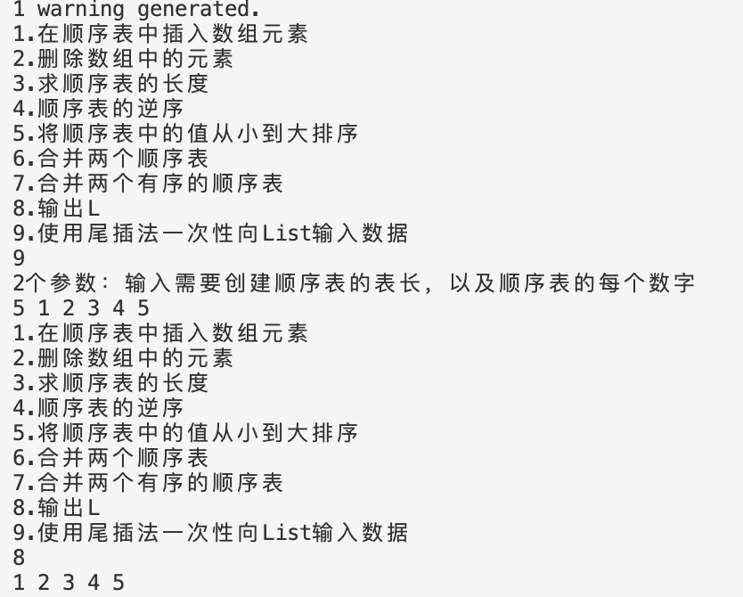
2.删除指定索引号的元素
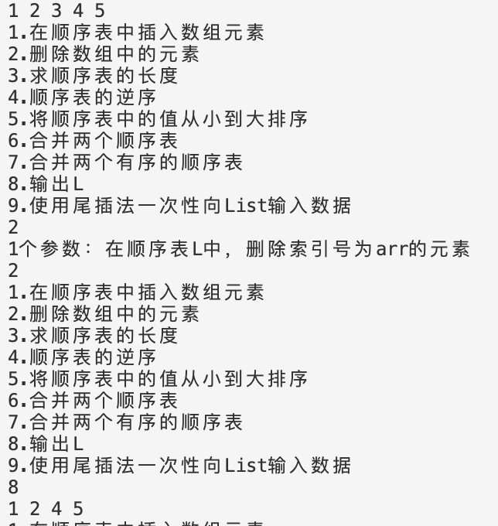
3.求顺序表的表长
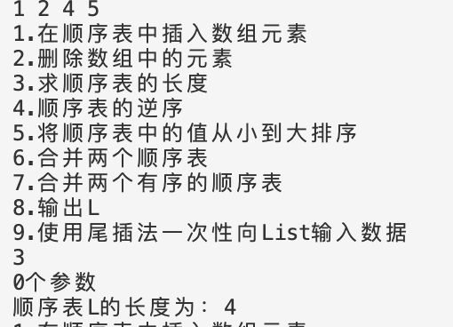
5.将顺序表中的值从小到大排序
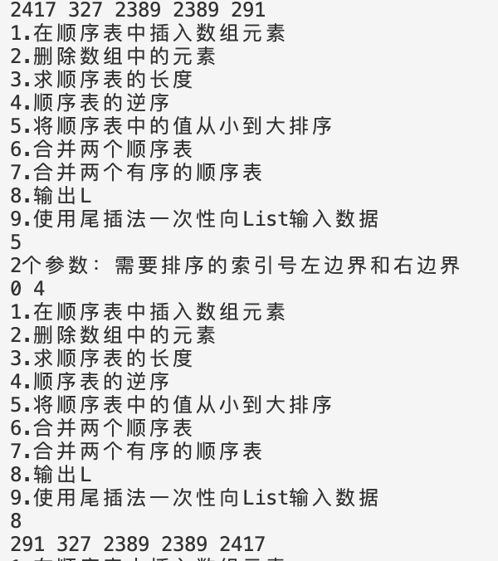
6.合并两个有序顺序表
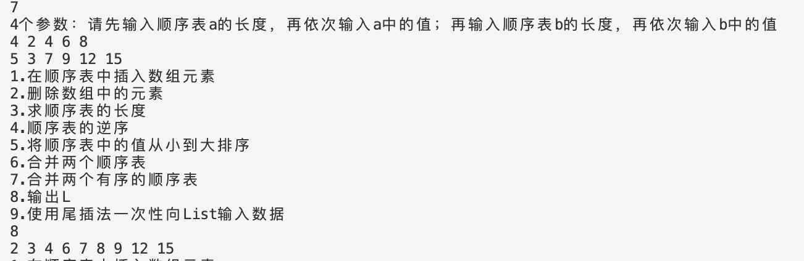
7.顺序表的逆置
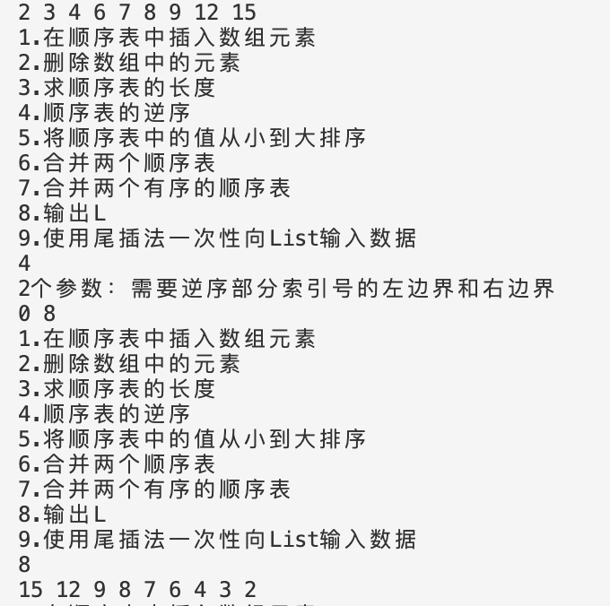

五．实验小结：
- 顺序表结构体：SeqList 包含一个静态数组 elem 和一个指向最后一个元素的 last 指针。
- 初始化顺序表：Init_List 函数将顺序表的 last 指针设置为 -1，表示顺序表为空。
- 插入元素：Insert_List 在指定位置插入元素，先右移元素再插入新元素。
- 删除元素：Delete_List 删除指定位置的元素，并将后续元素左移以填补空缺。
- 获取长度：Seq_Length 返回顺序表的当前长度，即 last + 1。
- 逆序操作：Reserve_List 将顺序表中指定区间的元素顺序反转。
- 排序操作：Sort_List 使用快速排序算法对指定区间的元素从小到大排序。
- 顺序表合并：Merge_List 将两个顺序表合并为一个顺序表，不要求输入顺序表有序。
- 合并有序顺序表：Merge_Sort_List 合并两个有序顺序表，保证合并后的顺序表仍然有序。
- 遍历输出：Visit 按顺序输出顺序表中的所有元素，如果为空则提示。
- 顺序表创建：Create 函数使用尾插法根据输入的元素个数创建顺序表。
- 主菜单功能：fun 函数提供一个用户交互的菜单，执行各种顺序表操作。

实验三：单链表基本操作的实现

一．实验内容：
构建线性表的链式存储结构，采用动态分配方式实现单链表的初始化，数据的插入，删除，输出单链表内中各元素，求单链表的长度，实现单链表中数据结点的按值排序，实现单链表的逆置，合并两个有序的单链表（有序的a表和有序的b表合并之后的结果保存在a表中）等操作。

二．实验要求：
- 要有能根据用户的输入来选择不同运算的菜单界面。
- 单链表中数据元素的类型统一抽象表示为ElemType类型，具体类型不限，可以是整型、实型、字符型、或者是自己构造的一种结构体类型。
- 实现课后习题有关单链表运算算法
三．源程序：
//单链表的初始化
//数据的插入
//数据的删除
//输出单链表内中各元素
//求单链表的长度
//实现单链表中数据结点的按值排序
//实现单链表的逆置
//合并两个有序的单链表（有序的a表和有序的b表合并之后的结果保存在a表中）
//Powered By @Zeyu.Fang
#include<stdio.h>
#include<stdlib.h>
#define ElemType int
//#define CLS "cls"//win
#define CLS "clear"//macos/linux
typedef struct Node
{
ElemType data;
struct Node *next;
}Node,*LinkList;
Node *List;
void Init_List(Node *L);
void Insert_List(Node *L,int arr,ElemType x);
void Delete_List(Node *L,int arr);
void Visit(Node *L);
int List_Length(Node *L);
void List_Bubble_Sort(Node *L);
void List_Reserve(Node *L);
void Merge_List(Node *a,Node *b);
void swap(ElemType *a,ElemType *b);
void swap(ElemType *a,ElemType *b)
{
ElemType tmp=*a;
*a=*b;
*b=tmp;
}
void Init_List(Node *L)//单链表的初始化
{
L->next=NULL;
}
void Insert_List(Node *L,int arr,ElemType x)//向单链表L的第arr位后面插入x
{
Node *p=L;
int cnt=-1;
while(p->next!=NULL&&arr!=-1)
{
p=p->next;
++cnt;
if(cnt==arr) break;
}
if(cnt<arr)
{
printf("Insert_Out_of_Array\n");
return;
}
Node *new_node=(Node*)malloc(sizeof(Node));
new_node->data=x;
new_node->next=p->next;
p->next=new_node;
}
void Delete_List(Node *L,int arr)//删除单链表L中索引号为arr的结点
{
Node *p=L;
int cnt=0;
while(p->next!=NULL&&arr!=0)
{
p=p->next;
++cnt;
if(cnt==arr) break;
}
if(p->next==NULL)
{
printf("Delete_Out_of_Array\n");
return;
}
Node *tmp=p->next;
p->next=p->next->next;
free(tmp);
}
void Visit(Node *L)//输出单链表中的所有元素
{
Node *p=L->next;
while(p!=NULL)
{
printf("%d ",p->data);
p=p->next;
}
printf("\n");
}
int List_Length(Node *L)//返回1以L为头节点的链表的长度
{
Node *p=L;
int cnt=0;
while(p->next!=NULL)
{
p=p->next;
++cnt;
}
return cnt;
}
void List_Bubble_Sort(Node *L)//对链表L进行冒泡排序
{
Node *p=L;
int change=1;
while(change)
{
change=0;
p=L;
while(p->next->next!=NULL)
{
p=p->next;
if(p->data>p->next->data)
{
swap(&(p->data),&(p->next->data));
change=1;
}
}
}
}
void List_Reserve(Node *L)//实现单链表的逆置
{
if(!L->next||!(L->next->next)) return;
Node *p=L->next->next; L->next->next=NULL;
while(p)
{
Node *temp=p->next;
p->next=L->next; L->next=p;
p=temp;
}
}
void Merge_List(Node *a,Node *b)//合并两个有序的单链表（有序的a表和有序的b表合并之后的结果保存在a表中）
{
Node *pre=a,*p=a->next,*q=b->next;
while(p&&q)
{
if(p->data<q->data) {pre->next=p;pre=p;p=p->next;}
else {pre->next=q;pre=q;q=q->next;}
}
pre->next=p?p:q;
free(b);
}
void Init_Insert(Node *L,int n)
{
Init_List(L);
for(int i=1;i<=n;++i)
{
int x;
scanf("%d",&x);
Insert_List(L,i-2,x);
}
}
void fun()
{
printf("1.初始化链表L，并使用尾插法添加n个元素\n");
printf("2.在链表L的索引号arr后面插入一个数字x\n");
printf("3.删除链表L中索引号为arr的项\n");
printf("4.输出单链表L中所有的项\n");
printf("5.输出单链表L的长度\n");
printf("6.将单链表L中的值按照升序排序\n");
printf("7.将单链表中的值逆序\n");
printf("8.合并两个有序的单链表\n");
int ch;
scanf("%d",&ch);
if(ch==1)
{
printf("2个参数：需要添加的元素个数，所有元素\n");
int n;
scanf("%d",&n);
Init_Insert(List,n);
}
else if(ch==2)
{
printf("2个参数：在索引号arr后面添加元素x\n");
int arr,x;
scanf("%d%d",&arr,&x);
Insert_List(List,arr,x);
}
else if(ch==3)
{
printf("1个参数：删除元素的索引号arr\n");
int arr;
scanf("%d",&arr);
Delete_List(List,arr);
}
else if(ch==4)
{
printf("无参数\n");
Visit(List);
}
else if(ch==5)
{
printf("无参数\n");
printf("List的长度为%d\n",List_Length(List));
}
else if(ch==6)
{
printf("无参数\n");
List_Bubble_Sort(List);
}
else if(ch==7)
{
printf("无参数\n");
List_Reserve(List);
}
else if(ch==8)
{
printf("2个参数：需要和List归并的升序数组b的长度，以及他的所有元素\n");
int n;
scanf("%d",&n);
Node *b=malloc(sizeof(Node));
Init_Insert(b,n);
Merge_List(List,b);
}
}
int main()
{
List=malloc(sizeof(Node));
while(1) fun();
return 0;
}

四．运行结果：
1.创建链表，并添加元素 1 15 6 9 10
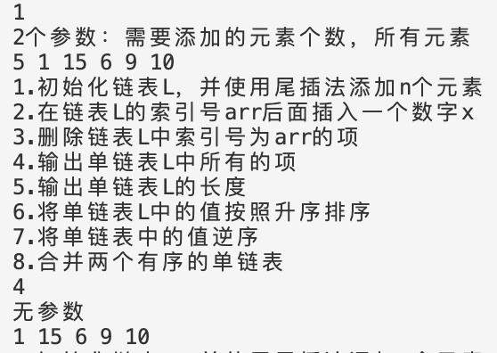
2.在arr=2的后面添加一个元素18
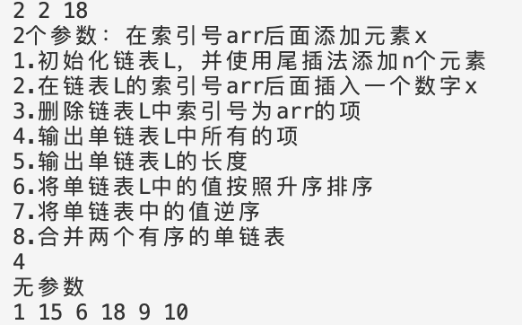
3.删除arr=4的项
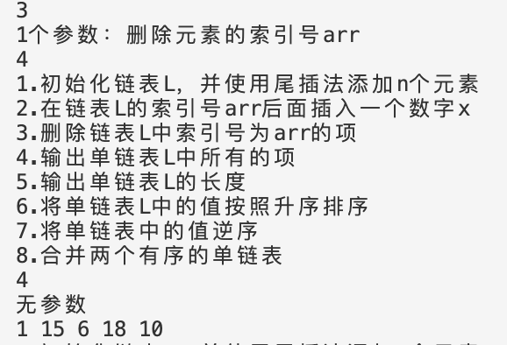
4.输出单链表L现在的长度
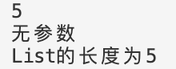
5.将单链表中的值逆序
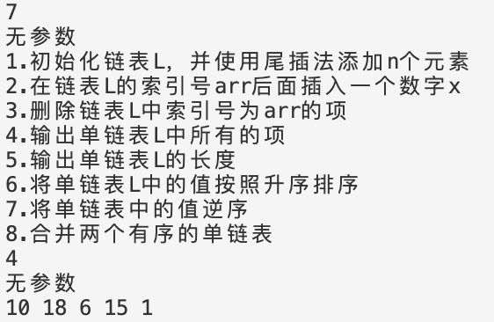
6.将单链表中的值，按照升序排序
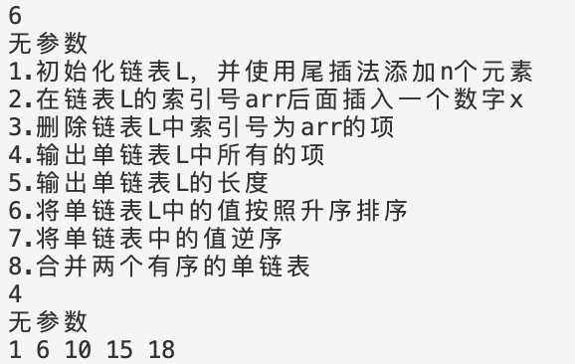
7.合并两个有序的单链表，并将合并结果存储在List中
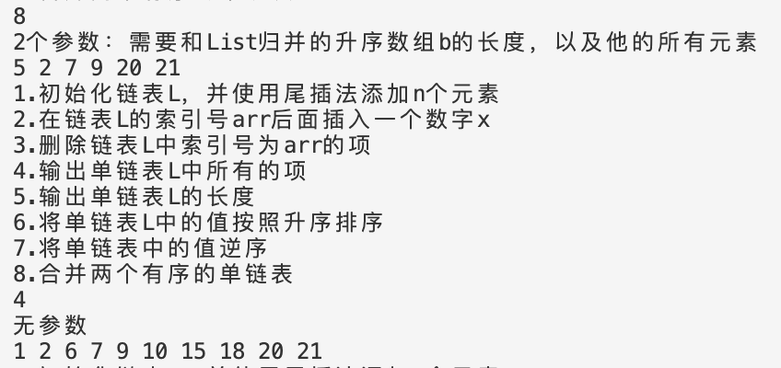

五．实验小结：
- 节点结构定义与全局变量：定义了存储整数的链表节点结构 Node 和一个全局链表指针 List。
- 基本操作函数：提供了链表的初始化、插入、删除、访问、长度计算、排序、逆置、合并等操作函数。
- swap 函数：用于交换两个元素的值，辅助排序操作。
- 链表初始化 (Init_List)：将链表的头节点的 next 指针初始化为 NULL。
- 元素插入 (Insert_List)：在链表指定位置后插入一个新的元素，如果位置超出范围则打印错误信息。
- 元素删除 (Delete_List)：删除链表中指定索引的节点，如果索引无效则打印错误信息。
- 访问链表 (Visit)：遍历并输出链表中的所有元素。
- 链表长度计算 (List_Length)：返回链表的长度。
- 冒泡排序 (List_Bubble_Sort)：对链表元素进行升序排序，使用冒泡排序算法。
- 链表逆置 (List_Reserve)：将链表中的元素顺序反转。
- 链表合并 (Merge_List)：将两个有序链表合并成一个新的有序链表，并将结果存放在第一个链表中。
- 初始化插入 (Init_Insert)：初始化链表并按顺序插入多个元素。
- 用户交互函数 (fun)：提供一个文本菜单，用户可以选择对链表进行的操作，输入相应参数以执行功能。

实验四：顺序栈和循环队列的基本运算

一．实验内容：
构建顺序栈类型，实现顺序栈的初始化、判满、判空、入栈、出栈、读取栈顶元素运算，基于顺序栈实现表达式或文本中括号是否匹配的检验；构建循环队列类型，实现循环队列的初始化、判满、判空、入队、出队、读取队头元素、读取队尾元素的运算，基于循环队列实现杨辉三角形N行数据的输出。

二．实验要求：
（1）栈中数据元素的类型统一抽象表示为SElemType类型，在程序中将SElemType类型具体化为char类型
（2）队列中数据元素的类型统一抽象表示为QElemType类型，在程序中将QElemType类型具体化为int类型
（3）将栈和队列的基本运算分别封装在stack.h和queue.h文件中，源程序直接#include “stack.h”和#include “queue.h”
（4）提交1个源程序文件，2个头文件（stack.h和queue.h）。

注意.h文件的生成：
（1）先设计一程序，假设文件名为“XXX.cpp”，包含：顺序栈类型的构建，顺序栈的基本运算，主函数，在主函数中调用测试顺序栈的基本运算，保证顺序栈的基本运算正确。
（2）将“XXX.cpp”另存为“stack.h”，另存的时候选保存类型为“Header files”，然后删除文件里的#include <stdio.h>，typedef int SElemType; ，main()函数等；只留下顺序栈基本运算涉及的内容（参考下图框架）后再次保存。
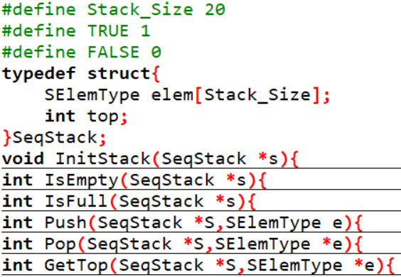
- 文件“queue.h”的生成类似上述两步。
- 在基于顺序栈、基于队列的应用问题解决的源程序里就可以使用stack.h和queue.h文件，参考下图：
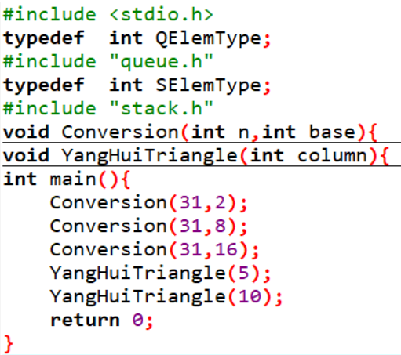
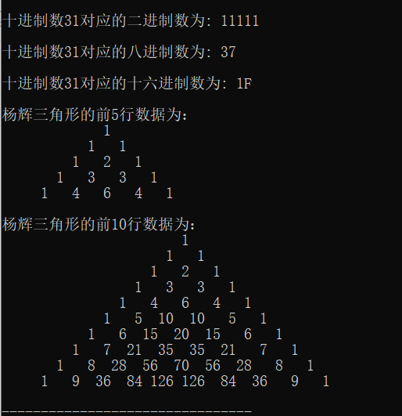

三．源程序：
文件1:Stack.h
typedef struct
{
StackElementType elem[maxsize];
int top;
}SeqStack;
void InitStack(SeqStack *s)//顺序栈的初始化操作
{
s->top=-1;
}
int Stack_IsEmpty(SeqStack *s)//顺序栈的判空
{
if(s->top==-1) return 1;
else return 0;
}
int Stack_IsFull(SeqStack *s)//顺序栈的判满
{
if(s->top==maxsize-1) return 1;
else return 0;
}
int Stack_Push(SeqStack *s,StackElementType e)//顺序栈的入栈操作
{
if(Stack_IsFull(s)) return 0;
++s->top;
s->elem[s->top]=e;
return 1;
}
int Stack_Pop(SeqStack *s,StackElementType *e)//顺序栈的出栈操作
{
if(Stack_IsEmpty(s)) return 0;
--s->top;
return 1;
}
int Stack_GetTop(SeqStack *s,StackElementType *e)//读取栈顶元素
{
if(Stack_IsEmpty(s)) return 0;
*e=s->elem[s->top];
return 1;
}
文件2.DebugStack.c
#include<stdio.h>
#define maxsize 100
#define StackElementType int
#include"Stack.h"
SeqStack s;
void menu()
{
printf("1.实现顺序栈的初始化\n2.顺序栈的判空\n3.顺序栈的入栈\n4.顺序栈的出栈\n5.读取栈顶元素\n6.基于顺序栈实现表达式或者文本括号匹配的检验运算\n");
int op;
scanf("%d",&op);
if(op==1) InitStack(&s);
else if(op==2)
{
if(Stack_IsEmpty(&s)) printf("The stack is empty\n");
else printf("It is not an empty stack\n");
}
else if(op==3)
{
if(Stack_IsFull(&s))
{
printf("You cannot push number into the stack\n");
return;
}
printf("Input the number that you want to push\n");
int x;
scanf("%d",&x);
Stack_Push(&s,x);
}
else if(op==4)
{
int x;
if(Stack_Pop(&s,&x)) printf("OK\n");
else printf("Oops!The stack is empty\n");
}
else if(op==5)
{
int x;
if(Stack_GetTop(&s,&x)) printf("The top of the stack is:%d\n",x);
else printf("Oops!The stack is empty\n");
}
}
int main()
{
while(1) menu();
return 0;
}
文件3.Queue.h
typedef struct
{
QueueElementType elem[maxsize];
int rear;
int front;
}SeqQueue;
void InitQueue(SeqQueue *q)//循环链表的初始化操作
{
q->front=0;
q->rear=0;
}
int Queue_IsEmpty(SeqQueue *q)//循环队列的判空
{
if(q->front==q->rear) return 1;
else return 0;
}
int Queue_IsFull(SeqQueue *q)
{
return (q->rear+1)%maxsize==q->rear;
}
int Queue_Push(SeqQueue *q,QueueElementType e)
{
if(Queue_IsFull(q)) return 0;
q->elem[q->rear]=e;
q->rear=(q->rear+1)%maxsize;
return 1;
}
int Queue_Pop(SeqQueue *q,QueueElementType *e)
{
if(Queue_IsEmpty(q)) return 0;
*e=q->elem[q->front];
q->front=(q->front+1)%maxsize;
return 1;
}
int Queue_Front(SeqQueue *q,QueueElementType *e)
{
if(Queue_IsEmpty(q)) return 0;
*e=q->elem[q->front];
return 1;
}
int Queue_Back(SeqQueue *q,QueueElementType *e)
{
if(Queue_IsEmpty(q)) return 0;
*e=q->elem[(q->rear-1+maxsize)%maxsize];
return 1;
}
文件4.DebugQueue.c
#include<stdio.h>
#define maxsize 100
#define QueueElementType int
#include"Queue.h"
SeqQueue s;
void menu()
{
printf("1.循环队列的初始化\n2.循环队列的判空\n3.循环队列的判满\n4.循环队列的入队\n5.循环队列的出队\n");
printf("6.读取队头元素\n7.读取队尾元素内容\n");
int op;
scanf("%d",&op);
if(op==1) InitQueue(&s);
else if(op==2)
{
if(Queue_IsEmpty(&s)) printf("The queue is empty\n");
else printf("It is not an empty queue\n");
}
else if(op==3)
{
if(Queue_IsFull(&s)) printf("The queue is full\n");
else printf("The queue is not full\n");
}
else if(op==4)
{
if(Queue_IsFull(&s))
{
printf("You cannot push number into the queue\n");
return;
}
printf("Input the number that you want to push\n");
int x;
scanf("%d",&x);
Queue_Push(&s,x);
}
else if(op==5)
{
int x;
if(Queue_Pop(&s,&x))printf("OK\n");
else printf("The queue is empty\n");
}
else if(op==6)
{
int x;
if(Queue_Front(&s,&x)) printf("The front of the queue is:%d\n",x);
else printf("Oops!The queue is empty\n");
}
else if(op==7)
{
int x;
if(Queue_Back(&s,&x)) printf("The back of the queue is:%d\n",x);
else printf("Oops!The queue is empty\n");
}
}
int main()
{
while(1) menu();
return 0;
}
文件5. Parentheses.c
#include<stdio.h>
#define StackElementType char
#define maxsize 100
#include"Stack.h"
int match(char str1,char str2)
{
if(str1=='('&&str2==')') return 1;
if(str1=='['&&str2==']') return 1;
if(str1=='{'&&str2=='}') return 1;
return 0;
}
void BracketMatch(char str[])
{
SeqStack s;
int i;
char ch;
InitStack(&s);
for(i=0;str[i]!='\0';++i)
{
switch(str[i])
{
case '(':
case '[':
case '{':
Stack_Push(&s,str[i]);break;
case ')':
case ']':
case '}':
if(Stack_IsEmpty(&s))
{printf("右括号多余\n");return;}
else
{
Stack_GetTop(&s,&ch);
if(match(ch,str[i])) Stack_Pop(&s,&ch);
else {printf("括号类型不匹配\n");return;}
}
break;
}
}
if (Stack_IsEmpty(&s)) printf("括号匹配成功\n");
else printf("左括号多余\n");
}
int main()
{
char str[100];
scanf("%s",str);
BracketMatch(str);
return 0;
}
文件6. Yang_Hui_Triangle.c
#include<stdio.h>
#define maxsize 100
#define QueueElementType int
#include"Queue.h"
void Yang_Hui_Triangle(int N)
{
SeqQueue q;
InitQueue(&q);
Queue_Push(&q,1);//第一行元素入队
for(int n=2;n<=N;++n)
{
Queue_Push(&q,1);//第n行的第一个元素入队
for(int i=1;i<=n-2;++i)
{
QueueElementType tmp1,tmp2;
Queue_Pop(&q,&tmp1);
printf("%d ",tmp1);
Queue_Front(&q,&tmp2);
tmp2+=tmp1;
Queue_Push(&q,tmp2);
}
QueueElementType x;
Queue_Pop(&q,&x);
printf("%d ",x);
Queue_Push(&q,1);
printf("\n");
}
while(!Queue_IsEmpty(&q))
{
QueueElementType x;
Queue_Pop(&q,&x);
printf("%d ",x);
}
}
int main()
{
Yang_Hui_Triangle(20);
return 0;
}

四．运行结果：
对文件DebugStack.c而言：
当原顺序栈为空
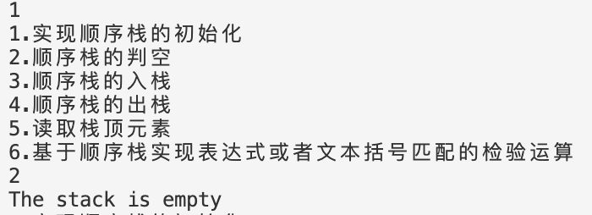
将1入栈，判断栈是否为空，并读取栈顶元素
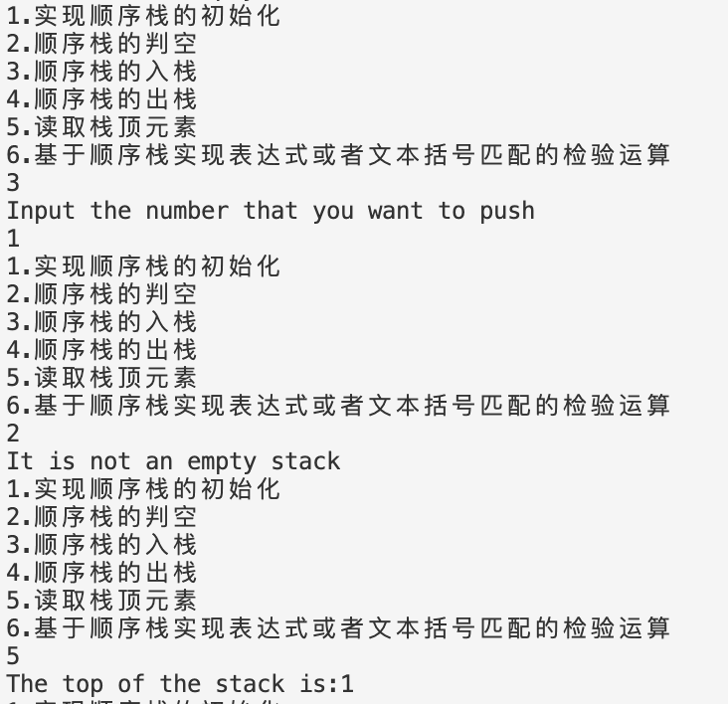
让4入栈，再读取栈顶元素
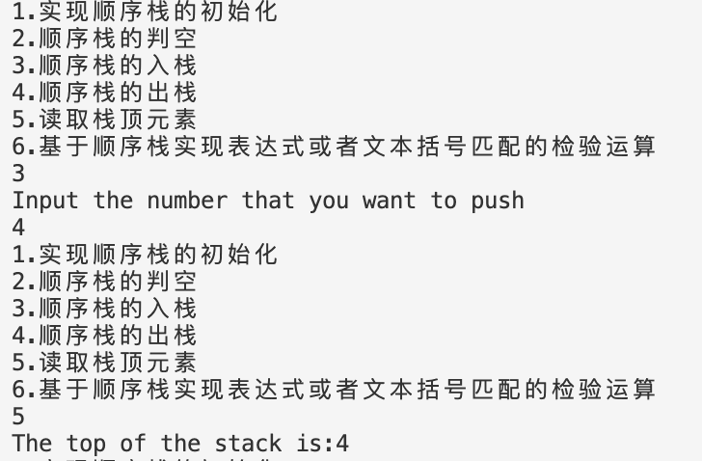
让栈顶元素4出栈，再读取栈顶元素
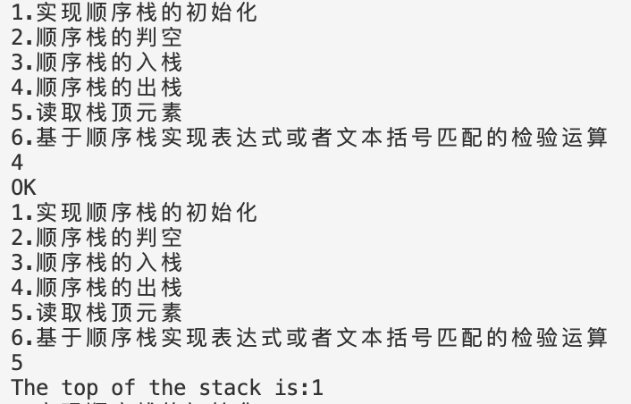

对于文件DebugQueue.c而言：
当原队列为空：
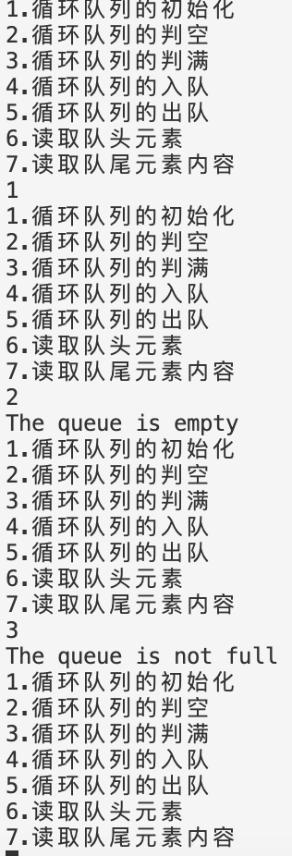
连续将 1 2 3 4加入队列中(这里只展示4入队的操作)：
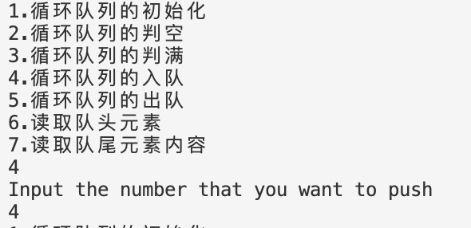
分别读取队头和队尾的元素
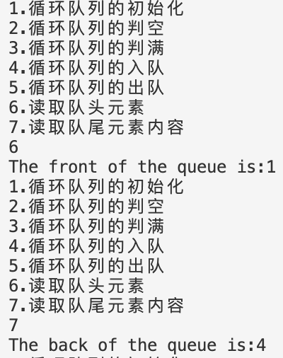
队头出队，再次读取队头队尾元素
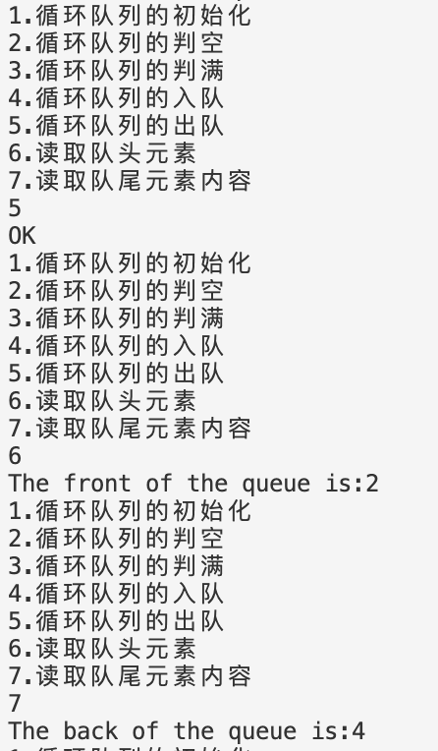
对于文件Parentheses.c
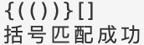
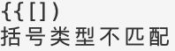
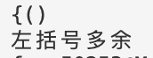
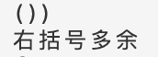
对于文件Yang_Hui_Triangle.c
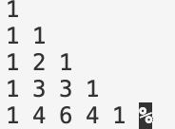
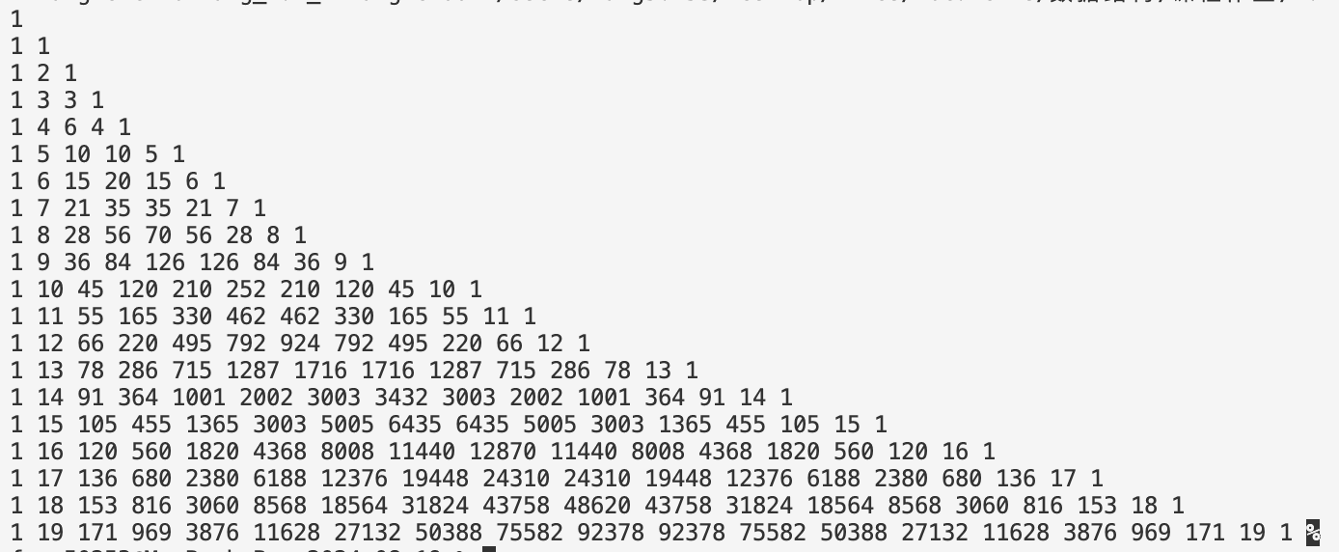

五．实验小结：
1.文件1:Stack.h
顺序栈结构：使用数组 elem 和 top 指针实现的栈，支持基本的栈操作（入栈、出栈、读取栈顶元素等）。
初始化操作：InitStack 函数用于初始化栈，将 top 设为 -1 表示栈为空。
判空与判满：通过 Stack_IsEmpty 和 Stack_IsFull 函数判断栈是否为空或已满，必要时抛出异常
入栈操作：Stack_Push 函数在栈不满的情况下将新元素压入栈顶，并更新 top 指针。
出栈操作：Stack_Pop 函数在栈不空的情况下弹出栈顶元素，更新 top 指针。
读取栈顶元素：Stack_GetTop 函数用于获取栈顶元素的值，而不改变栈的状态。
2.文件2:Queue.h
循环队列结构：使用数组 elem、front、rear 实现的循环队列，支持基本的队列操作。
初始化操作：InitQueue 函数初始化队列，将 front 和 rear 都设为 0，表示队列为空。
判空与判满：Queue_IsEmpty 和 Queue_IsFull 函数分别判断队列是否为空或已满，必要时抛出异常
入队操作：Queue_Push 函数在队列不满时将新元素插入队尾，并更新 rear 指针。
出队操作：Queue_Pop 函数在队列不空时从队头移出元素，并更新 front 指针。
读取队头元素：Queue_Front 函数用于获取队头元素的值，而不改变队列状态。
读取队尾元素：Queue_Back 函数用于获取队尾元素的值，注意这里通过计算 (rear-1+maxsize)%maxsize 来定位队尾。
杨辉三角形输出：使用循环队列实现杨辉三角形的 N 行数据输出，充分利用队列的特性来管理和输出每行的数值。
3.文件3.DebugStack.c
顺序栈初始化：通过 InitStack 函数将栈顶指针设置为 -1，以表示栈为空。
栈判空：Stack_IsEmpty 函数检查栈是否为空，即栈顶指针是否为 -1。
入栈操作：Stack_Push 函数将元素添加到栈顶，并更新栈顶指针。
出栈操作：Stack_Pop 函数从栈顶移除元素，并更新栈顶指针。
读取栈顶元素：Stack_GetTop 函数获取栈顶元素而不修改栈状态。
括号匹配检查：通过顺序栈实现对表达式或文本中括号的匹配检查。
菜单系统：menu 函数提供交互式界面以执行各种栈操作，并显示相应的结果或错误信息。
4.文件4:DebugQueue.c
循环队列初始化：通过 InitQueue 函数将队列的 front 和 rear 指针都设置为 0，以初始化一个空队列。
循环队列判空：Queue_IsEmpty 函数检查队列是否为空，即 front 和 rear 指针是否相等。
循环队列判满：Queue_IsFull 函数检查队列是否已满，即 (rear + 1) % maxsize 是否等于 front。
循环队列入队：Queue_Push 函数将元素添加到队尾，并更新 rear 指针。
循环队列出队：Queue_Pop 函数从队头移除元素，并更新 front 指针。
读取队头元素：Queue_Front 函数获取队头元素而不修改队列状态。
读取队尾元素：Queue_Back 函数获取队尾元素而不修改队列状态。
5.文件5: Parentheses.c
match 函数：检查两个字符是否是匹配的括号对，返回 1 表示匹配，0 表示不匹配。
BracketMatch 函数：使用顺序栈来检查括号匹配。遇到左括号时入栈，遇到右括号时检查栈顶元素是否匹配，若不匹配或栈空则输出错误信息。匹配成功则输出“括号匹配成功”。
main 函数：读取一个括号字符串并调用 BracketMatch 函数来验证括号的匹配情况。
6.文件6: Yang_Hui_Triangle.c
Yang_Hui_Triangle 函数：使用循环队列输出杨辉三角形的前 N 行。每行开始时入队 1，然后计算并入队每行的中间元素，最后再入队 1。
入队和出队：每行开始时将 1 入队。计算每行的中间元素时，从队列中取出元素进行加法运算，然后将结果入队。
打印：在处理每一行后，打印当前行的元素。处理完所有行后，输出队列中的剩余元素。
main 函数：调用 Yang_Hui_Triangle 函数生成并输出杨辉三角形的前 100 行。

实验五：串的模式匹配

实验内容：
构建串的定长顺序存储结构；实现串的创建，串的访问输出；实现模式串和主串的简单匹配算法和kmp模式匹配算法。

实验要求：
要有能根据用户的输入来选择不同模式匹配算法的菜单界面。
1. 需要设计求模式串的next数组的算法
2. 数组的下标从0开始，而逻辑序号是从1开始

源程序：

//构建串的定长顺序存储结构；实现串的创建，串的访问输出；实现模式串和主串的简单匹配算法和kmp模式匹配算法。
#include<stdio.h>
#include<string.h>
#define maxlength 100
typedef struct
{
char ch[maxlength];
int len;
}SString;
void get_next(SString *str,int nxt[])
{
int i=1,j=0;
nxt[0]=-1;nxt[1]=0;
while(i<str->len)
{
if(j==-1||str->ch[i]==str->ch[j]) {++i;++j;nxt[i]=j;}
else j=nxt[j];
}
}
int KMP_Pair(SString *str,SString *substr,int nxt[])
{
int i=0,j=0;
while(i<str->len)
{
if(str->ch[i]==substr->ch[j]) ++i,++j;
else j=nxt[j];
if(j==substr->len) return i-j+1;
}
return -1;
}
int Easy_Pair(SString *str,SString *substr)
{
int i=0,j=0;
while(i<str->len&&j<substr->len)
{
if(str->ch[i]==substr->ch[j]) ++i,++j;
else {i=i-j+1;j=0;}
if(j==substr->len) return i-j+1;
}
return -1;
}
int get_str(SString *str)
{
scanf("%s",str->ch);
str->len=strlen(str->ch);
return 1;
}
void print_str(SString *str)
{
printf("%s",str->ch);
}
int main()
{
int nxt[100];
SString str,substr;
int ch;
printf("1.简单模式匹配\n2.KMP模式匹配\n3.输入一个串并输出\n");
scanf("%d",&ch);
if(ch==1)
{
printf("Input the main string\n");
get_str(&str);
printf("Input the sub str\n");
get_str(&substr);
int ans=Easy_Pair(&str,&substr);
if(ans==-1) printf("Error\n");
else printf("The start of the string is %d",ans);
}
else if(ch==2)
{
printf("Input the main string\n");
get_str(&str);
printf("Input the sub str\n");
get_str(&substr);
int nxt[100];
get_next(&substr,nxt);
int ans=KMP_Pair(&str,&substr,nxt);
if(ans==-1) printf("Error\n");
else printf("The start of the string is %d",ans);
}
else if(ch==3)
{
get_str(&str);
print_str(&str);
}
return 0;
}

运行结果：
1.kmp匹配
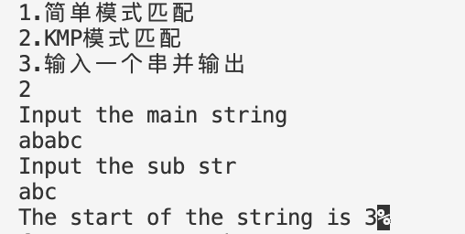
2.简单匹配
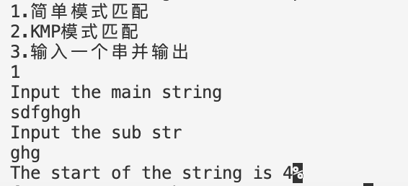
3.输入一个串再输出
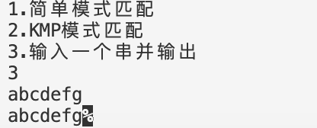

实验小结：
- 该代码定义了定长顺序存储结构 SString，用于存储和处理字符串。
- 实现了基本的字符串输入输出功能，包括get_str函数用于读取字符串，print_str函数用于输出字符串。
- 提供了简单模式匹配算法Easy_Pair和KMP模式匹配算法KMP_Pair，可以在主串中查找子串的位置。
- get_next函数生成KMP算法所需的next数组，帮助优化子串匹配过程。
- 主函数根据用户选择执行相应的字符串操作，包括简单匹配、KMP匹配和字符串的输入输出。

实验六：三元组顺序表压缩存储结构的稀疏矩阵的运算

实验内容：
构建矩阵的三元组顺序表压缩存储结构；实现三元组顺序表压缩存储结构的矩阵的创建、矩阵的输出、矩阵的简单转置和快速转置算法、以及两个矩阵的相加。

实验要求：
（1）创建矩阵时，只能输入原始的二维矩阵（元素的值有0有非0），存储时以三元组顺序表压缩存储结构来存储。比如，6行7列的二维矩阵M的输入如下：

（2）输出三元组顺序表压缩存储的矩阵时，要将矩阵所有的元素（有0有非0）按行按列输出。比如，M的转置矩阵N（7行6列）的输出如下：

A+B=C
0 0 1 0 0 2 2 0 0 2 3 0
0 2 0 0 3 1 0 0 3 3 0 0
3 0 0 0 0 0 5 0 3 0 5 0

源程序：

#include<stdio.h>
#include<string.h>
#define ElemType int
#define MAXSIZE 100
typedef struct
{
int row,col;
ElemType e;
}Triple;
typedef struct
{
Triple data[MAXSIZE+1];
int m,n,len;
}TSMarix;
void init(TSMarix *table)
{
table->len=0;
}
void build(TSMarix *table)
{
printf("输入矩阵的行数和列数\n");
scanf("%d%d",&(table->m),&(table->n));
for(int i=1;i<=table->m;++i)
{
for(int j=1;j<=table->n;++j)
{
int e;
scanf("%d",&e);
if(e==0) continue;
table->len++;
table->data[table->len].row=i;
table->data[table->len].col=j;
table->data[table->len].e=e;
}
}
}
void output(TSMarix *table)
{
int t=1;
for(int i=1;i<=table->m;++i)
{
for(int j=1;j<=table->n;++j)
{
if(table->data[t].row==i&&table->data[t].col==j)
printf("%d ",table->data[t++].e);
else
printf("0 ");
}
printf("\n");
}
}
void add(TSMarix *table1,TSMarix *table2,TSMarix *ans)
{
if((table1->m!=table2->m)||(table1->n!=table2->n))
{
printf("Error\n");
return;
}
ans->m=table1->m;
ans->n=table1->n;
init(ans);
int t1=1,t2=1,t=1;
for(int i=1;i<=table1->m;++i)
{
for(int j=1;j<=table1->n;++j)
{
int v=0;
if(table1->data[t1].row==i&&table1->data[t1].col==j)
v+=table1->data[t1++].e;
if(table2->data[t2].row==i&&table2->data[t2].col==j)
v+=table2->data[t2++].e;
if(v==0) continue;
ans->len=t;
ans->data[t].row=i;
ans->data[t].col=j;
ans->data[t++].e=v;
}
}
output(ans);
}
void quick_tranpose(TSMarix *table,TSMarix *ans)
{
int col,q;
int num[MAXSIZE],position[MAXSIZE];
ans->len=table->len;
ans->n=table->m;
ans->m=table->n;
init(ans);
memset(num,0,sizeof num);
for(int i=1;i<=table->len;++i) ++num[table->data[i].col];//统计出现次数
position[1]=1;
for(int i=2;i<=table->n;++i) position[i]=position[i-1]+num[i-1];
for(int i=1;i<=table->len;++i)
{
col=table->data[i].col;
q=position[col];
ans->data[q].row=table->data[i].col;
ans->data[q].col=table->data[i].row;
ans->data[q].e=table->data[i].e;
++position[col];
}
}
void tranpose(TSMarix *table,TSMarix *ans)
{
int t=0;
ans->len=table->len;
ans->m=table->n;
ans->n=table->m;
for(int i=1;i<=table->n;++i)
{
for(int j=1;j<=table->len;++j)
{
if(table->data[j].col==i)
{
ans->data[++t].col=table->data[j].row;
ans->data[t].row=table->data[j].col;
ans->data[t].e=table->data[j].e;
}
}
}
}
void menu()
{
printf("1.读入矩阵直接输出\n");
printf("2.读入矩阵，转置输出\n");
printf("3.读入矩阵，快速转置输\n");
printf("4.读入2个矩阵，相加后输出\n");
int op;
scanf("%d",&op);
if(op==1)
{
TSMarix table;
init(&table);
build(&table);
output(&table);
}
else if(op==2)
{
TSMarix table,ans;
init(&table);
init(&ans);
build(&table);
tranpose(&table,&ans);
output(&ans);
}
else if(op==3)
{
TSMarix table,ans;
init(&table);
init(&ans);
build(&table);
quick_tranpose(&table,&ans);
output(&ans);
}
else if(op==4)
{
TSMarix table1,table2,ans;
init(&table1);
init(&table2);
init(&ans);
build(&table1);
build(&table2);
add(&table1,&table2,&ans);
}
}
int main()
{
while(1) menu();
return 0;
}

运行结果：
1.读入一个矩阵，直接输出
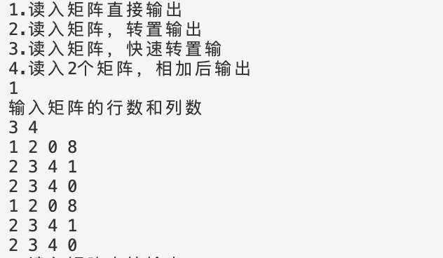
2.读入一个矩阵，简单转置输出
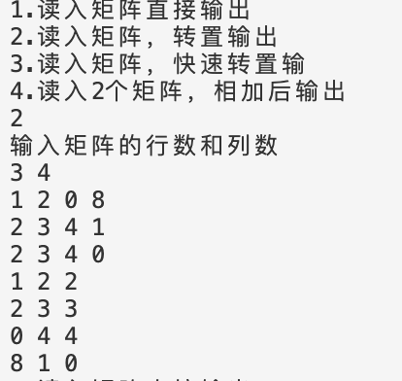
3.读入一个矩阵，快速转置后输出
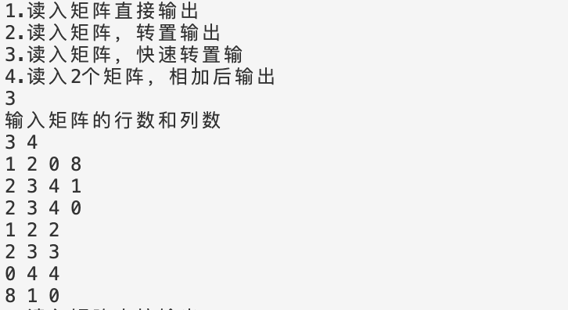
4.读入两个矩阵，向加后输出
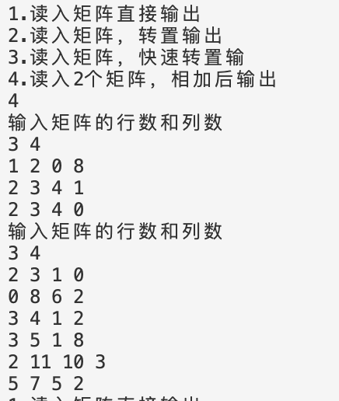
5.读入两个矩阵，合并出错
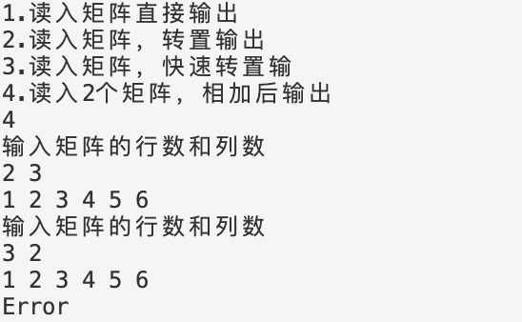

实验小结：
- 矩阵存储：代码使用三元组顺序表压缩存储结构来表示稀疏矩阵，支持高效存储和操作非零元素。
- 基本操作：实现了矩阵的创建、输出、转置（简单和快速两种）以及矩阵相加操作。
- 转置方法：包括简单转置（按列遍历）和快速转置（利用列频率优化），适用于稀疏矩阵的高效操作。
- 用户交互：通过菜单选择执行不同的矩阵操作，支持多种功能的灵活调用。

实验七：二叉树的基本运算

实验内容：
构建二叉树的二叉链表存储结构，实现二叉树的创建、二叉树的先序/中序/后序递归遍历、统计二叉树的高度、统计各类结点的个数、先序/中序非递归遍历、层序遍历等运算。

实验要求：
（1）二叉树中数据元素的类型统一抽象表示为TElemType类型，在程序中将TElemType类型具体化为char类型
（2）基于栈实现二叉树的先序/中序非递归遍历 #include “stack.h”
（3）基于队列实现二叉树的层序遍历 #include “queue.h”

三．源程序：
文件1:queue.h
typedef struct
{
QueueElementType elem[maxsize];
int rear;
int front;
}SeqQueue;
void InitQueue(SeqQueue *q)//循环链表的初始化操作
{
q->front=0;
q->rear=0;
}
int Queue_IsEmpty(SeqQueue *q)//循环队列的判空
{
if(q->front==q->rear) return 1;
else return 0;
}
int Queue_IsFull(SeqQueue *q)
{
return (q->rear+1)%maxsize==q->rear;
}
int Queue_Push(SeqQueue *q,QueueElementType e)
{
if(Queue_IsFull(q)) return 0;
q->elem[q->rear]=e;
q->rear=(q->rear+1)%maxsize;
return 1;
}
int Queue_Pop(SeqQueue *q,QueueElementType *e)
{
if(Queue_IsEmpty(q)) return 0;
*e=q->elem[q->front];
q->front=(q->front+1)%maxsize;
return 1;
}
int Queue_Front(SeqQueue *q,QueueElementType *e)
{
if(Queue_IsEmpty(q)) return 0;
*e=q->elem[q->front];
return 1;
}
int Queue_Back(SeqQueue *q,QueueElementType *e)
{
if(Queue_IsEmpty(q)) return 0;
*e=q->elem[(q->rear-1+maxsize)%maxsize];
return 1;
}
文件2:stack.h
typedef struct
{
StackElementType elem[maxsize];
int top;
}SeqStack;
void InitStack(SeqStack *s)//顺序栈的初始化操作
{
s->top=-1;
}
int Stack_IsEmpty(SeqStack *s)//顺序栈的判空
{
if(s->top==-1) return 1;
else return 0;
}
int Stack_IsFull(SeqStack *s)//顺序栈的判满
{
if(s->top==maxsize-1) return 1;
else return 0;
}
int Stack_Push(SeqStack *s,StackElementType e)//顺序栈的入栈操作
{
if(Stack_IsFull(s)) return 0;
++s->top;
s->elem[s->top]=e;
return 1;
}
int Stack_Pop(SeqStack *s,StackElementType *e)//顺序栈的出栈操作
{
if(Stack_IsEmpty(s)) return 0;
*e=s->elem[s->top--];
return 1;
}
int Stack_GetTop(SeqStack *s,StackElementType *e)//读取栈顶元素
{
if(Stack_IsEmpty(s)) return 0;
*e=s->elem[s->top];
return 1;
}
文件3:BiTree.c
#include<stdio.h>
#include<stdlib.h>
#include<string.h>
#define maxsize 100
#define TElemType char
typedef struct BiTree
{
TElemType data;
struct BiTree *lchild,*rchild;
}BiTree;
#define StackElementType BiTree*
#define QueueElementType BiTree*
#include"queue.h"
#include"stack.h"
BiTree *tree;
int max(int a,int b)
{
return a>b?a:b;
}
BiTree *build()//使用先序遍历创建一棵树
{
char str;
str=getchar();
if(str=='#') return NULL;
BiTree *new_node=(BiTree*)malloc(sizeof(BiTree));
if(new_node==NULL)
{
printf("申请空间失败");
return NULL;
}
new_node->data=str;
new_node->lchild=build();
new_node->rchild=build();
return new_node;
}
void pre_recursion(BiTree *tree)//先序遍历tree
{
if(tree==NULL) return;
printf("%c",tree->data);
pre_recursion(tree->lchild);
pre_recursion(tree->rchild);
}
void mid_recursion(BiTree *tree)//中序遍历tree
{
if(tree==NULL) return;
mid_recursion(tree->lchild);
printf("%c",tree->data);
mid_recursion(tree->rchild);
}
void post_recursion(BiTree *tree)//后序遍历tree
{
if(tree==NULL) return;
post_recursion(tree->lchild);
post_recursion(tree->rchild);
printf("%c",tree->data);
}
int height(BiTree *tree)//统计二叉树的高度
{
if(tree==NULL) return 0;
return max(height(tree->lchild),height(tree->rchild))+1;
}
void cnt(BiTree *tree,int t[])
{
if(tree->lchild==tree->rchild&&tree->lchild==NULL) ++t[0];
else if(tree->rchild!=NULL&&tree->lchild!=NULL) ++t[2];
else ++t[1];
if(tree->lchild!=NULL) cnt(tree->lchild,t);
if(tree->rchild!=NULL) cnt(tree->rchild,t);
}
void Inorder(BiTree *root)//中序遍历
{
SeqStack stack;
InitStack(&stack);
BiTree *p=root;
while(p!=NULL||!Stack_IsEmpty(&stack))
{
if(p!=NULL)
{
Stack_Push(&stack,p);
p=p->lchild;
}
else
{
Stack_Pop(&stack,&p);
printf("%c",p->data);
p=p->rchild;
}
}
}
void Preorder(BiTree *root)//先序遍历
{
SeqStack stack;
InitStack(&stack);
BiTree *p=root;
while(p!=NULL||!Stack_IsEmpty(&stack))
{
if(p!=NULL)
{
printf("%c",p->data);
Stack_Push(&stack,p);
p=p->lchild;
}
else
{
Stack_Pop(&stack,&p);
p=p->rchild;
}
}
}
void Levelorder(BiTree *root)//层序遍历
{
SeqQueue queue;
InitQueue(&queue);
BiTree *p=root;
Queue_Push(&queue,root);
while(!Queue_IsEmpty(&queue))
{
Queue_Pop(&queue,&p);
if(p!=NULL)
{

printf("%c",p->data);
Queue_Push(&queue,p->lchild);
Queue_Push(&queue,p->rchild);
}
}
}
int menu()
{
printf("1.退出\n2.二叉树的先序/中序/后序递归遍历\n3.统计二叉树的高度\n4.统计各类结点的个数\n5.先序/中序非递归遍历\n6.层序遍历等运算\n");
int op;
scanf("%d",&op);
if(op==1) return 0;
else if(op==2)
{
printf("基于递归的先序遍历:");
pre_recursion(tree);
printf("\n基于递归的中序遍历:");
mid_recursion(tree);
printf("\n基于递归的后序遍历:");
post_recursion(tree);
printf("\n");
}
else if(op==3) printf("树的高度为:%d\n",height(tree));
else if(op==4)
{
int c[3];
memset(c,0,sizeof c);
cnt(tree,c);
printf("入度为0:%d\n入度为1:%d\n入度为2:%d\n",c[0],c[1],c[2]);
}
else if(op==5)
{
printf("基于非递归的先序遍历:");
Preorder(tree);
printf("\n基于非递归的中序遍历:");
Inorder(tree);
printf("\n");
}
else if(op==6)
{
printf("层序遍历:");
Levelorder(tree);
printf("\n");
}
return 1;
}
int main()
{
tree=build();
int v=1;
while(v) v=menu();
return 0;
}

四．运行结果：
1.基于递归的二叉树遍历
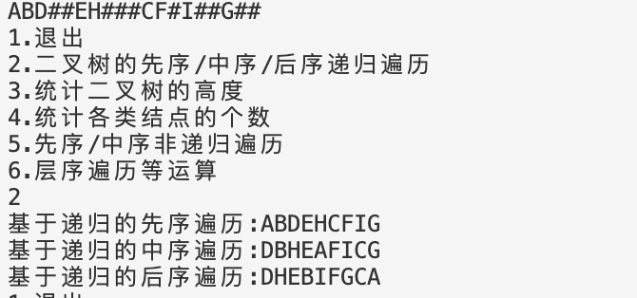
2.统计二叉树的高度
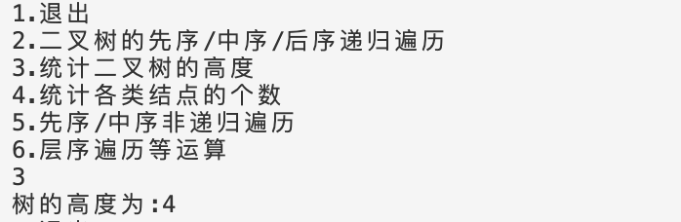
3.统计各类结点的个数
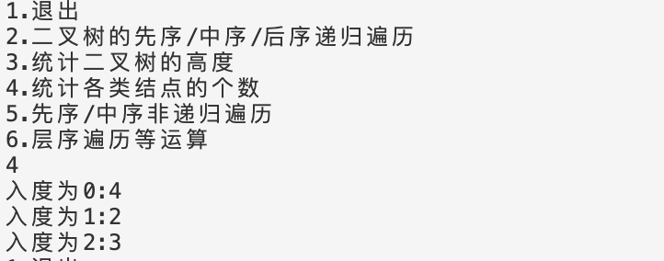
5.基于栈的非递归先序中序遍历
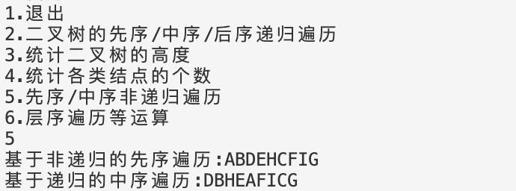
6.基于递归的层序遍历
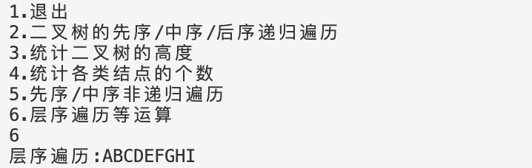
*以上测试的输入先序遍历为：ABD##EH###CF#I##G##
*可供测试的样例：
AB#D###
A#B##
A#B#C#D#E#F##
A#B#C#D#E#F#G##
这是4种不同形状的二叉树

五．实验小结：

- 在本次实验的过程中，我遇到了如下的问题：由于在前面顺序表的实验中，我封装的stack.h头文件中的pop函数，没有将出栈元素给赋值给形参e，导致出栈访问一直存在问题。另外树的非递归遍历的写法也较为复杂，我没有能够很好的记忆。
- 在本次实验的过程中，让我对线性数据结构栈和队列有了更深入的了解，让我了解到栈和队列在整个数据结构体系中的重要性——线性的数据结构是非线性数据结构的基础。
- 二叉树构建：使用先序遍历构建二叉树，# 表示空节点。
- 遍历方法：
递归遍历：
先序遍历 (pre_recursion)
中序遍历 (mid_recursion)
后序遍历 (post_recursion)
非递归遍历：
先序遍历 (Preorder)
中序遍历 (Inorder)
- 统计功能：
计算二叉树的高度 (height)
统计节点的入度（叶子节点、度为1的节点、度为2的节点）(cnt)
- 层序遍历：使用队列实现层序遍历 (Levelorder)
- 菜单功能：通过 menu() 函数提供操作选项，包括创建树、执行各种遍历、统计树高度和节点个数、以及层序遍历。
- 主函数：在 main() 中创建树并循环显示菜单，直到用户选择退出。

实验八：图的创建及遍历

实验内容：
构建图的邻接矩阵、邻接表存储结构，实现图的深度优先搜索遍历、广度优先搜索遍历。

实验要求：
（1）创建图时，输入图中的顶点以及图中的边（或弧）。
（2）输出图的深度优先遍历序列和广度优先遍历序列。

三．源程序：
//构建图的邻接矩阵、邻接表存储结构，实现图的深度优先搜索遍历、广度优先搜索遍历。
#include<stdio.h>
#include<string.h>
#include<stdlib.h>
#define QueueElementType int
#define maxsize 100
#include"queue.h"
#define MAX_VERTEX_NUM 20
#define INFNITY 32768
#define VertexData char
typedef enum{DG,DN,UDG,UDN}GraphKind;
//DG有向图，DN有向网，UDG无向图，UDN无向网
typedef char EertexData;
int visited[MAX_VERTEX_NUM];
typedef struct ArcNode
{
int adjvex;
int weight;
struct ArcNode *nextarc;
}ArcNode;
typedef struct VertexNode
{
VertexData data;
ArcNode *firstarc;
}VertexNode;
typedef struct
{
VertexNode vertex[MAX_VERTEX_NUM];
int vexnum,arcnum;//图的顶点数，边数
GraphKind kind;
}AdjList;
int get_num(AdjList *graph,VertexData target)
{
for(int i=1;i<=graph->vexnum;++i)
{
if(graph->vertex[i].data==target)
return i;
}
return -1;
}
void build(AdjList *graph)
{
printf("请输入图的顶点数:");
scanf("%d",&(graph->vexnum));
printf("请输入图各个顶点的名称:(不要带有空格)");
for(int i=1;i<=graph->vexnum;++i)
{
char input;
do scanf("%c",&input);while(input=='\n');
graph->vertex[i].data=input;
graph->vertex[i].firstarc=NULL;
}
printf("输入边的数量:");
scanf("%d",&(graph->arcnum));
printf("输入各个顶点之间的关系(边a) (边b) (边权):\n");
for(int i=1;i<=graph->arcnum;++i)
{
char a,b;
int c;
scanf("\n%c %c %d",&a,&b,&c);
int a_num=get_num(graph,a);
int b_num=get_num(graph,b);
if(a_num==-1||b_num==-1)
{
printf("输入数据错误,建图失败\n");
return;
}
ArcNode *new_node=(ArcNode*)malloc(sizeof(ArcNode));
if (new_node == NULL)
{
printf("内存分配失败\n");
return;
}
new_node->nextarc=graph->vertex[a_num].firstarc;
graph->vertex[a_num].firstarc=new_node;
new_node->adjvex=b_num;
new_node->weight=c;
}
}
// 辅助函数：从指定顶点 v 开始进行深度优先搜索
void dfs(AdjList *graph, int v)
{
// 打印当前顶点并标记为已访问
printf("%c ", graph->vertex[v].data);
visited[v] = 1;
// 遍历当前顶点的邻接表
ArcNode *arc = graph->vertex[v].firstarc;
while (arc != NULL)
{
int adjVex = arc->adjvex;
if (!visited[adjVex]) dfs(graph, adjVex); // 递归访问相邻顶点
arc = arc->nextarc; // 继续下一个邻接顶点
}
}
void bfs(AdjList *graph, int start)
{
memset(visited,0,sizeof visited);
printf("广度优先搜索遍历:\n");
SeqQueue queue;
InitQueue(&queue);
Queue_Push(&queue, start);
visited[start] = 1;
while (!Queue_IsEmpty(&queue))
{
int v;
Queue_Pop(&queue, &v);
printf("%c ", graph->vertex[v].data);
for (ArcNode *p = graph->vertex[v].firstarc; p != NULL; p = p->nextarc)
{
if (!visited[p->adjvex])
{
Queue_Push(&queue, p->adjvex);
visited[p->adjvex] = 1;
}
}
}
printf("\n");
}
int main()
{
AdjList g;
build(&g);
memset(visited, 0, sizeof(visited));
printf("深度度优先搜索遍历：\n");
for (int i=1;i<=g.vexnum;++i)
if (!visited[i]) dfs(&g, i);
printf("\n");
bfs(&g,1);
return 0;
}

四．运行结果：
样例1:
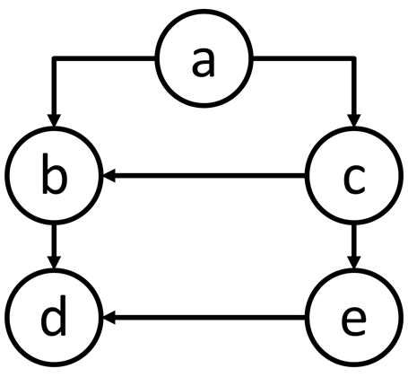
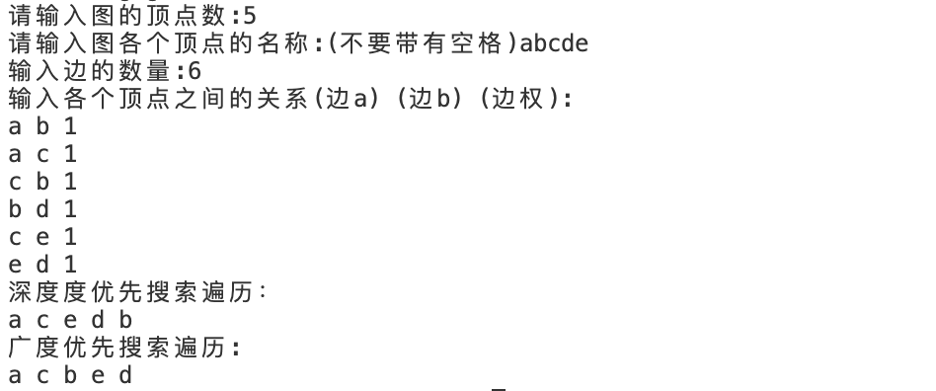
样例2:
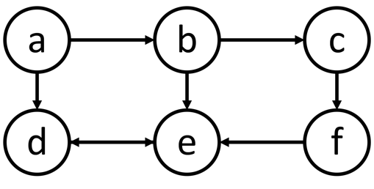
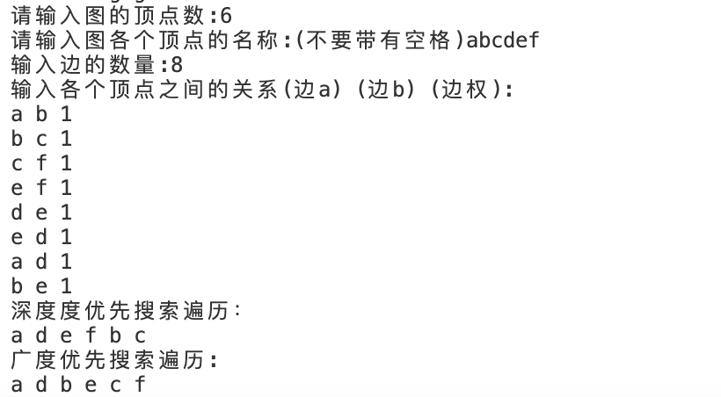

五．实验小结：
通过本次实验，我更加深刻了解了图的创建和遍历，图的深度优先搜索过程和广度优先搜索过程，对图这样一种数据结构有了更加深入的认识。

实验九：

一．实验内容：

二．实验要求：

三．源程序：

四．运行结果：

五．实验小结：

